北京信息科技大学
2022“学创杯”全国大学生创业综合模拟大赛校内选拔赛通知
为激励大学生弘扬时代精神，培养创业意识，提高创业能力，全面提高学生素质，大力营造有利于大学生健康成长和科技创新的良好氛围,促进就业创业教育的蓬勃开展，经济管理学院计划举办“学创杯”创业模拟大赛校内选拔赛。该赛事为中国高等教育学会发布的全国普通高校大学生竞赛排行榜中A2类竞赛项目。现将具体安排通知如下：
一、活动名称
北京信息科技大学2022“学创杯”全国大学生创业综合模拟大赛校内选拔赛
二、活动对象及队伍要求
竞赛以团队方式报名参赛，参赛学生自行组成参赛团队，建议组建学科优势互补、专业配备科学、人员结构合理的团队。参赛团队的成员人数为2-3名，允许跨专业组队。
三、主办单位
北京信息科技大学
四、承办单位
经济管理学院
五、活动时间及地点
报名时间：2022年3月1日—2022年4月16日
校内选拔赛时间：2022年4月23日13：30-18：00
4月23日下午：(创业、营销)
13:30——14:00账号测试
14:00——15:00第一季操作
15:00——16:00第二季操作
16:00——17:00第三季操作
17:00——18:00第四季操作
比赛结束
校内选拔地点：线上（请及时关注微信、QQ群）
六、竞赛形及平台
1、创业综合模拟赛项环节采用《创业之星》软件，模拟企业的团队分工、战略规划、市场研究、生产计划、研发投入、销售管理、市场拓展、报表分析等管理决策和4个季度的企业运营，检验创业团队初创企业经营管理能力，软件模拟系统自动评分，最终形成竞赛名次。
2、创业营销专项赛采用《营销之道》作为竞技平台。模拟制定企业营销战略、分析市场环境、选择目标市场、产品策略、定价策略、渠道策略、促销策略等决策并开展4个季度的企业经营。检验创业团队市场营销的拓展能力，软件模拟系统自动评分，最终形成竞赛名次。
七、奖项设置
按照报名参赛情况，确定具体获奖名额。根据竞赛上级组织给定晋级名额，获奖选手经第二次选拔后可参加北京市市赛。

入群二维码：


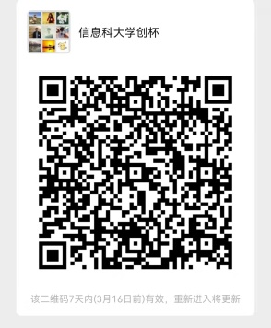

经济管理学院
2022.2.28

附件：

北京信息科技大学2022“学创杯”全国大学生创业综合模拟大赛校内选拔赛报名表
参赛学院
参赛团队名称
参赛赛道 | □创业主赛道 □营销专项赛
指导老师 | 姓名 | 联系手机 |  | 学院（系） | 电子邮箱
团队队长（学生） | 姓名 |  |  | 性别
团队队长（学生） | 班级 |  |  | 学号
团队队长（学生） | 联系电话
团队队长（学生） | 电子邮箱
团队其他队员 | 姓名 | 性别 | 班级 | 学号 | 电话
说明：报名表填写完毕后，请发送至ee@bistu.edu.cn

